МЕТОДИЧНА РОЗРОБКА

З предмета : «Правила дорожнього руху»

Тема 7. «Регулювання дорожнього руху за допомогою світлофорів і сигналів регулювальника.»

Заняття 1 «Регулювання дорожнього руху за допомогою світлофорів»

Методична розробка

З предмета: «Правила дорожнього руху»

Розділ ІІ: «Регулювання дорожнього руху»

Тема 7: «Регулювання дорожнього руху за допомогою світлофорів і сигналів регулювальника»
Запитання 1 «Регулювання дорожнього руху за допомогою світлофорів»
Навчальні питання:
- Засоби регулювання дорожнього руху.
- Типи світлофорів, їх призначення.
- Значення сигналів світлофора. Обов’язок учасників руху діяти відповідно до сигналів світлофора.
- Реверсивні світлофори.
- Світлофори, що мають сигнали біло-місячного кольору. Регулювання руху трамваїв.
- Світлофори для регулювання руху на залізничних переїздах.
- Світлофори, що регулюють рух пішоходів.
- Організація дорожнього руху за допомогою світлофорів.
Мета: Вивчити основні види світлофорів і значення їх сигналів. Сформувати уміння у слухачів швидко та безпомилково орієнтуватися та діяти по сигналах світлофора.
Метод: Усне викладення з показом на плакатах, малюнках та мультимедійній дошці, з використанням комп’ютерів.
Матеріальне забезпечення: Кабінет устаткований відповідно до програми підготовки водіїв транспортних засобів, плакати з «Правил дорожнього руху», мультимедійна дошка, комп’ютери з відповідною програмою.
Місце занять: Кабінет з Правил дорожнього руху та основ безпеки дорожнього руху.

Використана література:

- Робочі навчальні плани і програми підготовки водіїв автотранспортних засобів.

- Правила дорожнього руху НВП «Світлофор», м. Харків, 2002 р.

- З.Д.Дерех та інші «Коментарі по правилам дорожнього руху», м Вінниця, ДТП, 1994 р.

Методичні рекомендації
Викладення нового матеріалу з даної теми рекомендується починати з розгляду ситуацій, що виникають на перехрестях в умовах інтенсивного руху. Найбільша небезпека в цих умовах створюється в результаті перетину транспортних та пішохідних потоків. Щоб виключити зіткнення автомобілів та пішоходів, необхідно використовувати прості та надійні засоби регулювання. Ці засоби повинні почергово дозволяти або забороняти проїзд транспортних засобів, прохід пішоходів.
До таких засобів на даний час відносяться світлофори.
Кожний його сигнал має певне значення, однакове для всіх учасників руху. Світлофори з’явились в 20-ті роки минулого століття і на даний час отримали широке розповсюдження у всьому світі та стали одним із найбільш масових засобів регулювання дорожнього руху. Світлофори можуть успішно виконувати роль ефективного засобу регулювання дорожнього руху лише за умови, що всі учасники руху (в першу чергу водії) відмінно знають значення кожного сигналу і чітко їх виконують.
Зупиняючись на питанні: «Типи світлофорів. Їх призначення», необхідно використати діючі моделі світлофорів, що знаходяться в кабінеті Правил дорожнього руху та основ безпеки дорожнього руху, показуючи сигнали, які вони можуть подавати.
Після короткої характеристики типів світлофорів та показу їх загальних властивостей викладач переходить до викладення конструктивних особливостей різних світлофорів та пояснення значення їх сигналів.
Світлофори всіх видів мають фазовий принцип роботи, під час якого відбувається послідовне вмикання кожного сигналу та чітке визначення, значення кожного сигналу, дякуючи якому вказується чіткий порядок дій усім учасникам руху.
Для того, щоб слухачі засвоїли значення сигналів, необхідно показати на плакаті дозволені або заборонені напрямки руху та запропонувати слухачам накреслити схеми перехресть із зображенням відповідних дорожніх ситуацій.
Спочатку необхідно розглянути найпростіші випадки, коли в кожному напрямку є по одній смузі, потім слід перейти до перехресть доріг з двома або трьома смугами в кожному напрямку, Що мають однорідний склад транспортних засобів (тільки безрейкові).
Перед вивченням значення сигналів світлофора для кожного учасника необхідно слухачам показати дозволені напрямки руху на зелений сигнал з урахуванням кількості смуг та займаної транспортним засобом смуги.
Сигнали світлофора з додатковою секцією доцільно демонструвати на перехресті, що має не менше 3-х смуг для руху вданому напрямку, вводячи в склад транспортних засобів трамвай. Показуючи дозволені напрямки руху при вмиканні різних сигналів, необхідно підкреслити, що сигнали трьохсекційного світлофора мають однакове значення для всіх транспортних засобів, як безрейкових, так і трамваїв; використання додаткової секції обмежує рух в напрямку стрілки, коли секція не ввімкнена, використання додаткової секції в багатьох випадках включає перетин транспортних потоків, що суттєво покращує умови безпеки.
Особливу увагу необхідно надати розгляду ситуацій, що виникають при зміні сигналів світлофора. Перехід від червоного (заборонного) сигналу до зеленого здійснюється за допомогою комбінованого сигналу - поєднання червоного з жовтим. Цей сигнал попереджає, що скоро буде ввімкнений зелений; значення цього сигналу однозначно розуміється водіями і він надає певний порядок дій.
Більш складна ситуація створюється для водіїв в момент переходу від дозволяючого до червоного (заборонного) сигналу. Для кращого орієнтування водіїв, що наближаються до світлофора, під час вибору режиму руху, в світлофорах використовують зелений миготливий сигнал, який вмикається перед жовтим.
Якщо, в момент вмикання жовтого сигналу, відстань до перехрестя забезпечує зупинку транспортного засобу перед стоп-лінією, а якщо її немає - перед переходом або перед перехрещенням проїзних частин, водій зобов’язаний зупинитися в перерахованих місцях.
Оскільки гальмівний шлях в даних умовах має певну величину, гальмування автомобіля в момент вмикання жовтого сигналу може призвести до зупинки автомобіля на перехресті, або на переході. Щоб виключити додаткові перешкоди руху, а також враховуючи небезпеку різкого гальмування, Правила дозволяють водіям транспортні засоби, яких знаходяться в безпосередній близькості від перехрестя, в момент вмикання жовтого сигналу продовжити рух та проїхати перехрестя в наміченому напрямку за умови забезпечення безпеки руху.
Далі необхідно сказати, що світлофор є важливим, але не єдиним засобом регулювання руху на перехресті. Поряд із світлофором це регулювання можуть забезпечувати знаки пріоритету. Ці знаки встановлюють черговість проїзду перехресть, на яких є світлофор в двох випадках: коли світлофор вимкнено і коли світлофор працює в режимі жовтого миготливого сигналу.
Всі питання цієї теми необхідно супроводжувати показом на діючих моделях світлофорів в поєднанні з показом на плакатах демонстрацією на слайдах діафільму. Демонстрація не повинна перевищувати 3-5 хв.
В кінці висвітлення кожного питання необхідно робити опитування слухачів по контрольних запитаннях, що містяться в методичній розробці.
В заключній частині необхідно дати відповіді на запитання, підвести підсумок заняття та дати завдання додому.

Порядок проведення заняття та розрахунок часу
Вступна частина —15 хв.
- прийняти доповідь чергового по групі та привітати групу;
- відмітити присутніх та відсутніх по журналу;
- перевірити знання слухачів по слідуючих питаннях:
- Призначення дорожнього обладнання.
- Що належить до дорожнього обладнання ?
- Призначення та місце встановлення огородження світлового сигнального обладнання.
- Призначення та місце встановлення попереджувальних світлових круглих тумб.
- Призначення та місце встановлення направляючих стовпчиків.
- Призначення та місце встановлення опуклих дзеркал.
- Призначення та місце встановлення дорожнього огородження на мостах, шляхопроводах, естакадах.
- Призначення та місце встановлення пішохідних огороджень.

- Зробити короткий вступ до заняття;
- Оголосити тему, мету, навчальне питання.

Основна частина – 70 хв.

- Засоби регулювання дорожнього руху – 10 хв.

Під регулюванням дорожнього руху слід розуміти систему організаційно-технічних заходів, спрямованих на підвищення швидкості та безпеки руху. Заходи розробляються на основі ретельного вивчення особливостей руху транспортних та пішохідних потоків на вулицях та дорогах і всебічного аналізу причин ДТП. Регулювання здійснюється шляхом розділення транспортних потоків у часі, встановлення певних обмежень швидкості, заборону або обмеження обгонів, зупинок, стоянок, певних маневрів і т.п. Основними засобами регулювання дорожнього руху є:
- світлофорна сигналізація;
- дорожні знаки;
- розмітка.

  - Регулювання дорожнього руху здійснюється за допомогою дорожніх знаків, дорожньої розмітки, дорожнього обладнання, світлофорів, а також регулювальниками.
Даним положенням визначений перелік засобів та осіб, які можуть регулювати дорожній рух. Вимога даного пункту поруч з іншими має першочергове значення для всіх учасників дорожнього руху, так як вони відіграють певну роль у встановленні порядку дорожнього руху, які всі учасники дорожнього руху повинні постійно враховувати та дотримуватись.
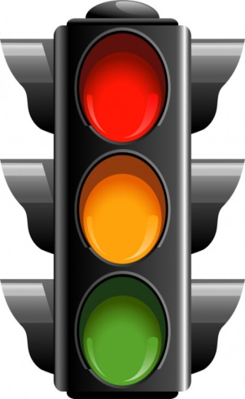
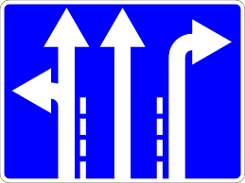
Мал. 1 Регулювання дорожнього руху здійснюється

В умовах інтенсивного міського руху найбільш ефективним засобом регулювання є світлофорна сигналізація, що забезпечує чіткий розподіл у часі конфліктуючих між собою транспортних, а також транспортних і пішохідних потоків.
Історія розвитку техніки регулювання дорожнього руху починається з 1868 р., коли в Лондоні з’явилась перша установка семафорного типу, що керувалась за допомогою системи привідних ременів.
Потім ця установка була модернізована шляхом оснащення її ліхтарями, що працюють на світильному газі, з червоними та зеленими світлофільтрами, що опускались.
Тільки у 1914 р. в Кливленді (США), а потім в 1918 р. в Нью-Йорку та Чикаго з’явились перші електричні світлофори, які приводились в дію руками. Спочатку ці світлофори мали два сигнали – червоний і зелений. Жовтий сигнал замінявся попереджувальним свистком поліцейського.
До 1918 р. відноситься і поява в Нью-Йорку трьохкольорових світлофорів.
В 20-х роках минулого століття на вулицях Москви з’явились перші установки для регулювання дорожнього руху.
Мал. 2 Один з перших
світлофорів семафорного типу
Спочатку це були пристрої семафорного типу, а в грудні 1930 р. з’явились перші в м. Москві трьохкольорові електричні світлофори з ручним перемиканням сигналів.
В 30-х роках в ряді країн встановлювались стрілочні світлофори пристрої з кольоровими стеклами-секторами, які почергово вмикались стрілкою, що рухались з постійною кутовою швидкістю.
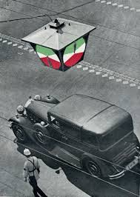
Такі світлофори випробовувались і в Москві в 1932 – 1933 рр.
Але через недосконалість конструкції та погане розрізнення сигналів, вони були витіснені трьохкольоровими світлофорами сучасного типу.
Спочатку в світлофорах зелений сигнал розміщувався зверху. Але потім було вирішено, що для кращої видимості зверху повинен розміщуватися червоний сигнал, як найбільш важливий.
Тепер у відповідності з Конвенцією про дорожні знаки 1968 р. у всіх країнах прийнята
Мал.3 Стрілковий однакова система розміщення сигналів в світлофорі:
електричний світлофор зверху вниз – червоний, жовтий, зелений.
Упровадження електричних світлофорів з трьохкольоровою сигналізацією суттєво підвищило безпеку руху, але в більшості випадків сигнали перемикались регулювальником вручну.
На початку 20-х років в США впроваджено спеціальні автомати для перемикання сигналів світлофорів – контролери, що працювали по жорсткій часовій програмі. На даний час контролери всюди витіснили ручне регулювання. Приблизно в цей же час автомати стали використовуватись для організації руху транспортних потоків по принципу «Зелена хвиля».
Використання електронно-обчислювальної техніки дозволило створити якісно нові автоматизовані системи регулювання дорожнього руху. їх використання звело до мінімуму затримки транспортних засобів, підвищило швидкість руху та пропускну здатність вулично-дорожньої мережі.
Необхідність в установленні світлофорів виникає при достатньо високій інтенсивності руху. Якщо до перехрестя під’їжджає з усіх напрямків більше 600 автомобілів за одну годину, то на перехресті вже не може бути забезпечена безпека руху без регулювання руху.
У відповідності з діючими у нашій країні нормативами на такому перехресті повинні бути установлені світлофори. При меншій інтенсивності руху установка світлофорів недоцільна, вона приводить лише до невиправданих затримок руху.
Діаметр лінз світлофорів у відповідності з міжнародною практикою прийнятий 200 або 300 мм.

Контрольні питання:

- Назвати засоби регулювання дорожнього руху.
- Коли з’явилися перші електричні світлофори ?
- При якій інтенсивності руху транспортних засобів доцільно використовувати світлофорне регулювання ?

3. Типи світлофорів, їх призначення – 10 хв.

8.7. Світлофори призначені для регулювання руху транспортних засобів і пішоходів, мають світлові сигнали зеленого, жовтого, червоного і біло-місячного кольорів, які розташовані вертикально чи горизонтально. Сигнали світлофора можуть бути з нанесеною суцільною чи контурною стрілкою (стрілками), із силуетом пішохода, Х-подібні.
Для безпеки дорожнього руху транспортних засобів і пішоходів по напрямках, що перетинаються, у місцях інтенсивних транспортних та пішохідних потоків застосовується регулювання дорожнього руху за допомогою світлофорів. Регулювання дорожнього руху за допомогою регулювальників, як правило, застосовується лише, як короткочасний засіб при несправних світлофорах або в разі виникнення на короткий час інтенсивних потоків транспорту чи пішоходів.
Потреба регулювання дорожнього руху підтверджена Міжнародною конвенцією про дорожній рух, де встановлені основні сигнали регулювальника та їх значення. Основні вимоги до світлофорного регулювання, зокрема й розташування сигналів світлофора, передбачені Конвенцією про дорожні знаки і сигнали. Світлофори для регулювання дорожнього руху поділяються на 8 типів:
1 - для регулювання руху транспортних засобів на перехрестях в усіх напрямках, установлених дорожніми знаками і (або) дорожньою розміткою, з виконанням вимог Правил дорожнього руху;
2 - для регулювання руху в визначених напрямках у разі, коли транспортний потік, рухаючись на сигнал, що дозволяє рух, не має-перетинів (зливань) у межах перехрестя з транспортними засобами інших напрямків руху, а також перетинів з пішохідними потоками (безконфліктне регулювання);
3- повторювачі сигналів світлофора типу 1, у разі утрудненої їх видимості для водія транспортного засобу, що зупинився біля стоп-лінії на крайній смузі проїзної частини даного напрямку;
4 – для регулювання виїзду на окремі смуги проїзної частини;
5 – для безконфліктного регулювання руху трамваїв;
6 – для регулювання дорожнього руху через залізничні переїзди, провідні мости, пристані поромних переправ, у місцях виїзду на дорогу спеціальних транспортних засобів;
7 – для позначення нерегульованих перехресть чи пішохідних переходів;
8 - для регулювання руху на внутрішній території підприємств, організацій тощо та при одночасному звуженні проїзної частини, коли організовується перемінний рух однією смугою.
Пішохідні світлофори застосовуються для регулювання руху пішоходів через проїзну частину. В місцях, де пішохідним переходом регулярно користуються сліпі, додатково по світлофорної сигналізації може застосовуватися звукова сигналізація, яка працює в погодженому режимі з пішохідними світлофорами і вмикається при сигналі світлофора, що дозволяє рух пішоходам.
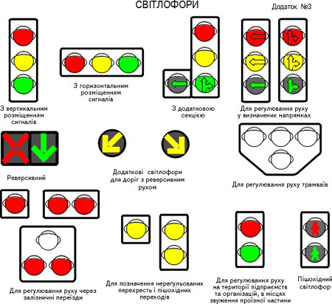

Мал.4 Приклади типів світлофора

      - У світлофорах з вертикальним розташуванням сигналів сигнал червоного кольору – зверху, зеленого – знизу, а з горизонтальним: червоного – ліворуч, зеленого – праворуч.
Розташування сигналів світлофора прийнято відповідно до вимог Міжнародної конвенції про дорожній рух, дорожні знаки і сигнали. Однакове розташування сигналів світлофора дозволяє завжди правильно сприймати інформацію про включення певного сигналу і не дезорієнтує учасників дорожнього руху.
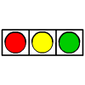

Мал. 5 Вертикальне та горизонтальне
розташування сигналів світлофора.

    - Світлофори з вертикальним розташуванням сигналів можуть мати одну або дві додаткові секції з сигналами у вигляді зеленої стрілки (стрілок), що розташовуються на рівні сигналу зеленого кольору.

Додаткові секції світлофора застосовуються для регулювання руху транспортних засобів у певному напрямку.
Мал. 6 Світлофори з
вертикальним розташуванням
можуть мати одну або дві
додаткові секції.

Контрольні питання:
- Назвати типи світлофорів.
- Як розміщуються сигнали світлофора червоного, жовтого і зеленого з горизонтальним та вертикальним розташуванням ?
- З якою метою використовуються додаткові секції світлофора ?

3. Значення сигналів світлофора. Обов’язки учасників дорожнього руху діяти відповідно до сигналів світлофора – 20 хв.
8.7.3. Сигнали світлофора мають такі значення:
а) зелений дозволяє рух;
Зелений сигнал світлофора дозволяє рух всім транспортним засобам (в тому числі трамваїв при відсутності світлофорів 5 типу) у всіх напрямках, якщо це не заборонено дорожніми знаками і (або) дорожньою розміткою. Пішоходам дозволяється переходити проїзну частину вулиці. Рухаючись на зелений сигнал світлофора водій транспортного засобу повинен керуватися вимогами правил проїзду регульованих перехресть.
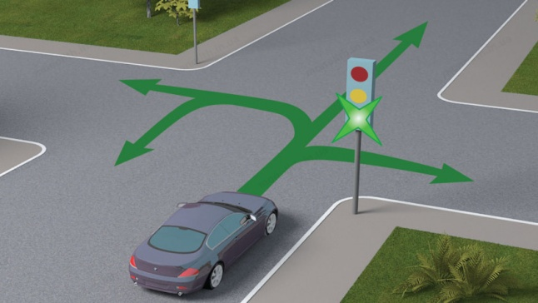

Мал. 7 Зелений сигнал дозволяє
рух в усіх напрямках

б) зелений у вигляді стрілки (стрілок) на чорному фоні дозволяє рух у зазначеному напрямку (напрямках). Таке саме значення має сигнал у вигляді зеленої стрілки (стрілок) у додатковій секції світлофора.
Сигнал у вигляді стрілки, що дозволяє поворот ліворуч, дозволяє й розворот, якщо він не заборонений дорожніми знаками.
Сигнал у вигляді зеленої стрілки (стрілок) у додатковій (додаткових) секції, увімкнений разом із зеленим сигналом світлофора, інформує водія про те, що він має перевагу в зазначеному стрілкою (стрілками) напрямку (напрямках) руху перед транспортними засобами, що рухаються з інших напрямків;
Використання сигналів з нанесеною на чорному фоні зеленою стрілкою (стрілками), яка світиться рівнозначно із стрілкою в додатковій секції основного світлофора, що дозволяє рух у вказаних нею напрямку Такий сигнал в додатковій секції дозволяє рух, при умові виконання певних вимог Правил в будь-якому сигналі світлофора.
На зелену стрілку в додатковій секції світлофора ввімкнену разом з зеленим сигналом основного світлофора, дозволено беззупинковий рух, виходячи із принципів організації дорожнього руху, оскільки для інших буде ввімкнено заборонний сигнал світлофора.
Порядок руху на зелену стрілку додаткової секції світлофора, що ввімкнена разом з червоним або жовтим сигналом основного світлофора, визначається пунктом 8.7.3 е.
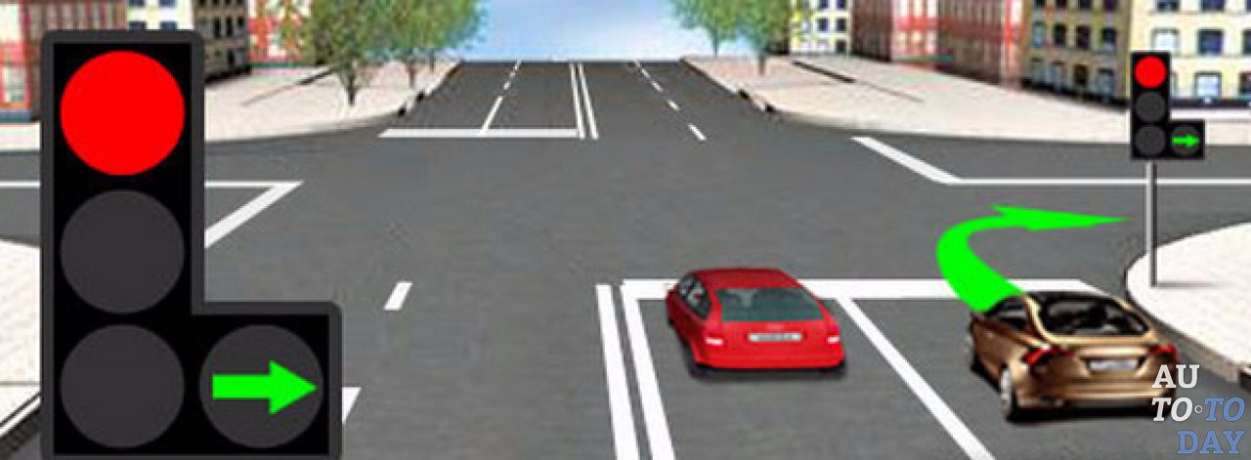
Мал. 8 Сигнал у вигляді стрілки (стрілок), дозволяє рух у зазначеному напрямку

в) зелений миготливий дозволяє рух, але інформує про те, що незабаром буде ввімкнено сигнал, який забороняє рух.
Для інформування водіїв про час (у секундах), що залишився до кінця горіння сигналу зеленого кольору, можуть застосовуватися цифрові табло;
При зеленому миготливому сигналі. світлофора водій повинен, розраховувати свої дії, виходячи із конкретних умов: швидкості :руху, стану. _{t} проїзної частини, зчеплення коліс з дорогою, інтенсивності руху. Водій повинен/ . продовжувати рух з попередньою швидкістю, збільшити її (в межах, дозволених Правилами дорожніми рухами або дорожнім знаком) або зменшити. Час миготливого зеленого сигналу складає 3-4-сек. Таким чином, миготливий зелений сигнал разом з жовтим продовжують час попередження водіїв (та пішоходів) про наступне вмикання червоно сигналу. Інформаційне табло, що показує час в секундах до кінця дії зеленого сигналу, веде облік від “9” до “0».
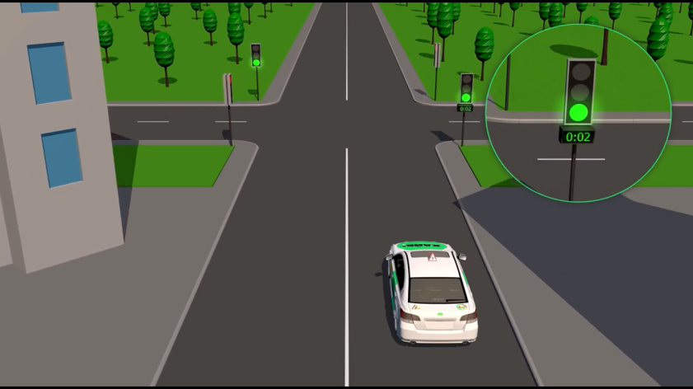
На цифрі “0” вмикається жовтий сигнал світлофора. Табло може кріпитися з боку від зеленого сигналу або під ним. Таке табло дає можливість водію прийняти необхідне правильне рішення - продовжити рух через перехрестя або зупинити транспортний засіб згідно з вимогами Правил.

Мал.9 Зелений миготливий дозволяє рух, але час дії незабаром скінчиться.
Цифрове табло інформує час, що залишився до кінця дії зеленого сигналу.

г)чорна контурна стрілка (стрілки), нанесена на основний зелений сигнал, інформує водіїв про наявність додаткової секції світлофора і вказує інші дозволені напрямки руху ніж сигнал додаткової секції;

Значення сигналу у вигляді контурної стрілки поширюється тільки на ті напрямки, які вказані стрілками.
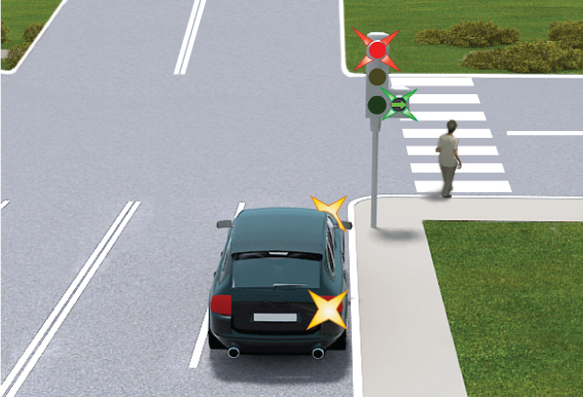

Мал. 10 Чорна контурна стрілка на основному зеленому сигналі вказує на інші дозволені напрямки, ніж сигнал додаткової секції.
ґ ) жовтий забороняє рух і попереджає про наступну зміну сигналів;
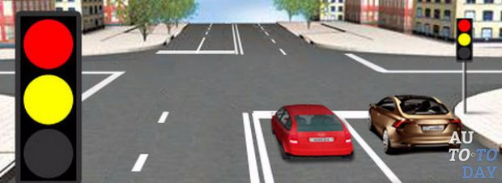
Пояснення в відношенні жовтого сигналу викладені в коментарі до п.8.11 Правил.

Мал. 11 Жовтий сигнал забороняє рух і попереджає про наступну зміну сигналів.
д) жовтий миготливий сигнал або два жовтих миготливих сигнали дозволяють рух і інформують про наявність небезпечного нерегульованого перехрестя або пішохідного переходу;
Жовтий миготливий сигнал частіше за все використовується в період зниження інтенсивності руху транспортних потоків (приблизно з 22 до 6 годин), коли світлофор з трьохкольоровою сигналізацією переводиться в режим жовтого миготливого на всіх напрямках руху. В даному випадку водії повинні керуватися дорожніми знаками або пунктами Правил що регламентують проїзд нерегульованих перехресть. Світлофор з двома жовтими миготливими сигналами встановлюється перед пішохідними переходами та інформують про небезпеку для руху, що пов’язана з відсутністю можливості своєчасно помітити пішоходів; світлофор встановлюється, як правило, в місцях, де інтенсивність руху транспортних засобів стабільна. Перед таким пішохідним переходом слід знижувати швидкість, щоб попередить наїзд на пішоходів або виникнення аварійної ситуації.
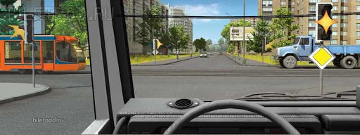

Мал. 12 Жовтий миготливий сигнал інформує про наявність
нерегульованого перехрестя.

е) червоний сигнал, у тому числі миготливий, або два червоних миготливих сигнали забороняють рух.

Сигнал у вигляді зеленої стрілки (стрілок) у додатковій (додаткових) секції разом з жовтим або червоним сигналом світлофора інформує водія про те, що рух дозволяється у вказаному напрямку за умови безперешкодного пропуску транспортних засобів, які рухаються з інших напрямків;

Червоні миготливі сигнали (один або два) використовуються для заборони руху на залізничних переїздах, перед розвідними мостами, панорамними переправами та в місцях виїзду спеціальних автомобілів.
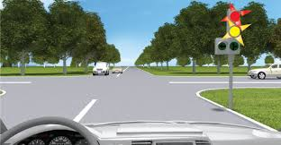

Мал. 13 Червоний сигнал, в тому числі і миготливий, забороняє рух.

Наявність сигналу у вигляді зеленої стрілки в додатковій секції світлофора, ввімкнений з червоним або жовтим сигналом, на якому нанесені контурні стрілки, свідчить про те, що рух дозволяється в напрямку вказаному стрілкою після проїзду транспортних засобів, що рухається з інших напрямків на основний зелений сигнал.

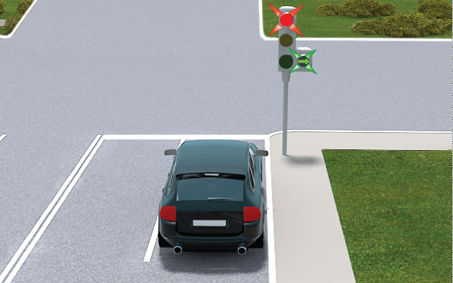

Мал. 14 Сигнал у вигляді зеленої стріли увімкнений разом з жовтим або червоним сигналом дозволяється за умови безпосереднього пропуску транспортних засобів,
які рухаються з інших напрямків.

є) поєднання червоного і жовтого сигналів забороняє рух і інформує про наступне вмикання зеленого сигналу;

Поєднання червоного та жовтого сигналів замість одного жовтого краще орієнтує водія про те, що слідуючим сигналом світлофора йому слід чекати зелений. Рух транспортних засобів та пішоходів при цьому поєднанні сигналів заборонено.

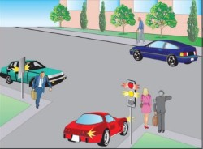

Мал. 15 Поєднання червоного та жовтого сигналів забороняють рух.
ж)чорні контурні стрілки на червоному і жовтому сигналах не змінюють значення цих сигналів та інформують про дозволені напрямки руху при зеленому сигналі;
Використання світлофорів з нанесеними на сигналах червоного та жовтого кольорів чорними контурними стрілками інформує водіїв про дозволені напрямки руху при вмиканні зеленого сигналу.
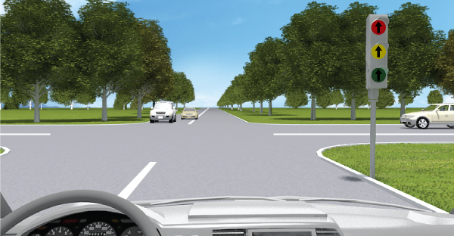

Мал. 16 Чорні контурні стрілки на червоному та жовтому сигналах дозволяють рух при вмиканні зеленого сигналу.
з)вимкнений сигнал додаткової секції забороняє рух у напрямку, вказаному її стрілкою (стрілками)
Вимога цього пункту поширюється як на зелений так і на жовтий і червоний сигнали основного світлофора. Рух транспортних засобів в цьому випадку регулюється сигналами основного світлофора.
Контрольні питання:
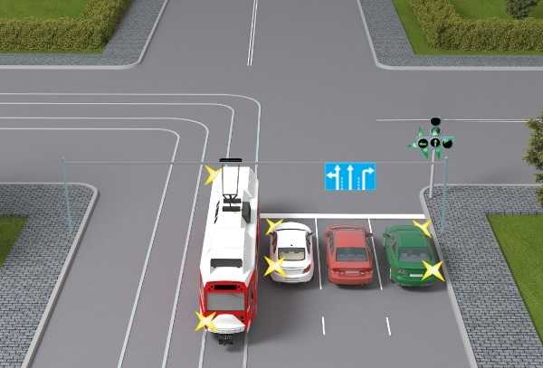
- Яким транспортним засобам заборонено рух ?

- Водій якого транспортного засобу повинен дати дорогу?
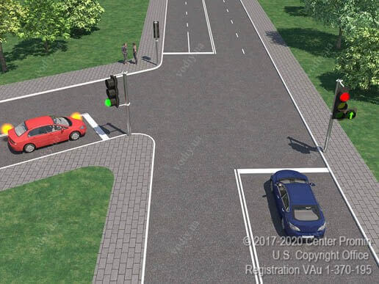

- У якому напрямку дозволено рух ?
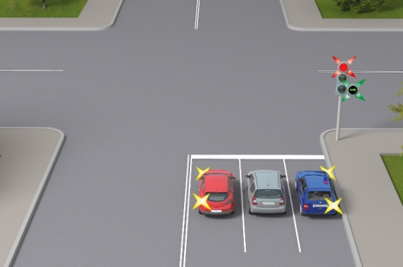

- Яким транспортним засобам дозволено рух при цьому сигналі світлофора ?

- Яким транспортним засобам дозволено рухатися на цей сигнал світлофора ?

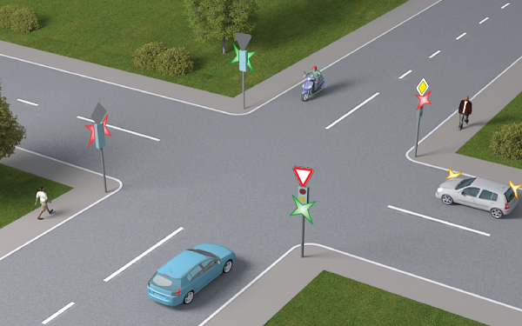

- Реверсивні світлофори – 5 хв.
8.7.4.Для регулювання руху транспортних засобів по смугах проїзної частини, напрямок руху, на яких може змінюватися на протилежний, застосовуються реверсивні світлофори з червоним Х-подібним сигналом і зеленим сигналом у вигляді стрілки, спрямованої вниз. Ці сигнали забороняють або дозволяють рух по смузі, над якою вони розташовані.
Основні сигнали реверсивного світлофора можуть бути доповнені жовтим сигналом у вигляді стрілки, нахиленої по діагоналі вниз праворуч, увімкнення якого забороняє рух по смузі, позначеній з обох боків дорожньою розміткою 1.9, і інформує про зміну сигналу реверсивного світлофора та необхідність перестроювання на смугу руху праворуч, увімкнення якого забороняє рух по смузі, позначеній з обох боків дорожньою розміткою 1.9, і інформує про зміну сигналу реверсивного світлофора та необхідність перестроювання на смугу руху праворуч.
При вимкнених сигналах реверсивного світлофора, що розташований над смугою, позначеною з обох боків дорожньою розміткою 1,9, в’їзд на цю смугу заборонено.
Використання спеціальних світлофорів для організації змінного руху транспортних засобів по одній або декількох смугам дороги (реверсивний рух) може вводитись на міських та заміських дорогах, де інтенсивність транспортного потоку значно змінюється по напрямку в окремі дні тижня або години доби. При цьому обов’язково; наявність особливої розмітки смуг руху лініями 1,9.
Реверсивні світлофори встановлюються на початку смуги проїзної частини над нею і повторюються таким чином, щоб водії транспортних засобів могли бачити не менше 2-х послідовно встановлених світлофорів.
В’їзд при зеленому сигналі світлофора на смугу призначено для реверсивного руху, безпосередньо під світлофор не заборонено. Водіям транспортних засобів, які виїжджають з інших доріг на дорогу з смугою, для реверсивного руху дозволяється перестроюватись на смугу реверсивного руху, тільки після проїзду реверсивного світлофора з ввімкненим сигналом, що дозволяє рух.
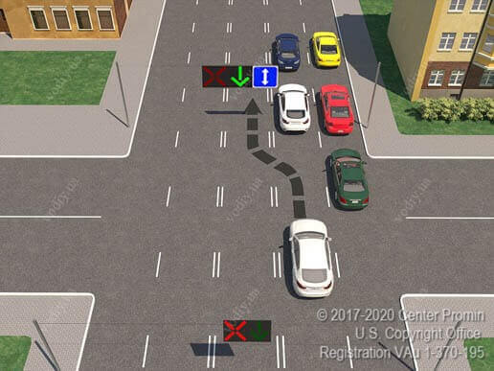

Мал. 17 Рух по смузі дозволено при дозволяю чому сигналі світлофора.

Контрольні питання:
- В якому випадку дозволяється заїжджати на смугу реверсивного руху ?
- В яких випадках забороняється заїжджати на смугу реверсивного руху ?

4. Світлофори, що мають сигнали біло-місячного кольору.
Регулювання руху трамваїв – 5 хв.

8.7.5. Для регулювання руху трамваїв можуть застосовуватися світлофори з чотирма сигналами біло-місячного кольору, розташованими у вигляді літери “Т”.
Рух дозволяється лише в разі ввімкнення одночасно нижнього сигналу і одного або кількох верхніх, з яких лівий дозволяє рух ліворуч, середній — прямо, правий — праворуч. Якщо ввімкнено лише три верхні сигнали — рух заборонено.
У разі вимкнення чи несправності трамвайних світлофорів водії трамваїв повинні керуватися вимогами світлофорів із світловими сигналами червоного, жовтого і зеленого кольорів.
Спеціальний світлофор для трамваїв вмикається до загальної електричної схеми керування всіма світлофорами на даному перехресті, і водії трамваїв повинні орієнтуватися на його сигнали, впевнившись, що проїзд на сигнал, що дозволяє рух, безпечний (відсутній конфлікт з іншими транспортними засобами).
На перехрещеннях доріг, де світлофори для регулювання руху трамваїв відсутні, водії цих транспортних засобів повинні орієнтуватися на сигнали звичайних транспортних світлофорів з урахуванням переваги трамвая. В місцях, де встановлено світлофори для регулювання руху трамваїв. Водії інших транспортних засобів повинні керуватися тільки сигналами світлофорів для нерейкового транспорту.
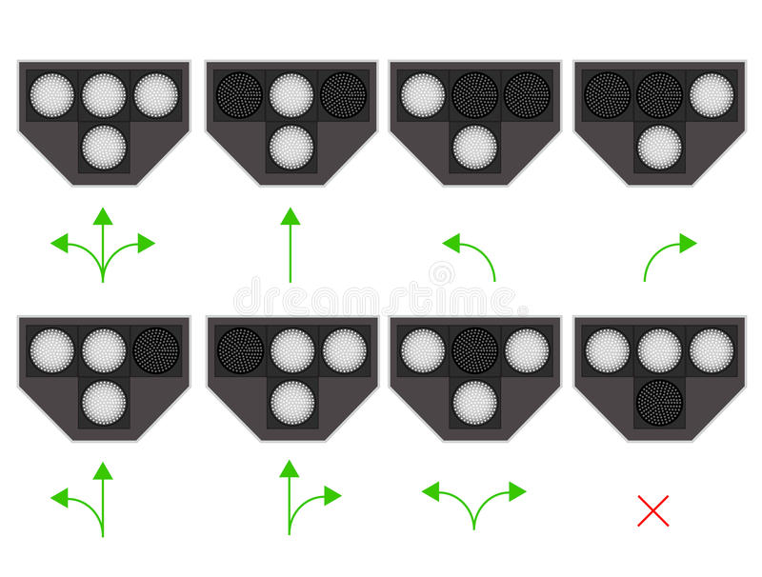

Мал. 18 Значення сигналів спеціального світлофора для трамваїв
Контрольні питання:

- Показати сигнали світлофора для руху трамваїв та запитати слухачів про дозволені напрямки руху.

Світлофори для регулювання руху на залізничних переїздах – 5 хв.

8.7.6. Для регулювання руху на залізничних переїздах використовуються, світлофори з двома червоними сигналами або одним біло-місячним і двома червоними, які мають такі значення:
а) миготливі червоні сигнали забороняють рух транспортних засобів через переїзд;
б) миготливий біло-місячний сигнал показує, що сигналізація справна і не забороняє руху транспортних засобів.
На залізничних переїздах одночасно із заборонним сигналом світлофора може бути ввімкнено звуковий сигнал, який додатково інформує учасників дорожнього руху про заборону руху через переїзд.
Усі залізничні переїзди, як правило, обладнуються світловою і звуковою сигналізацією. Разом з автоматичним шлагбаумом встановлюється світлофор з двома червоними сигналами, переїзд без шлагбаума обладнується світлофором з двома червоними сигналами і одним біло-місячним.
На залізничних переїздах із шлагбаумом порядок руху транспортних засобів і роботу сигналізації (звукової, світлової, шлагбаума) контролює черговий по переїзду.
Під’їжджаючи до переїзду, водій повинен зосередити увагу, виявити особливу обережність і суворо дотримуватися вимог дорожніх знаків, світлофорної та звукової сигналізації, положення шлагбаума чи вказівок чергового по переїзду.
Водій зобов’язаний в усіх випадках проїзду залізничного переїзду впевнитися у відсутності руху залізницею, оскільки можливі несправність сигналізації або відсутність живлення в електромережі, що приводить у дію засоби регулювання руху через залізничний переїзд.
В усіх випадках, коли необхідно пропустити поїзд, що наближається, або коли рух через переїзд заборонено, водій зобов’язаний зупинитися не ближче, ніж за 5м від шлагбаума чи світлофора, а в разі їх відсутності не ближче, ніж за 10м від найближчої рейки.

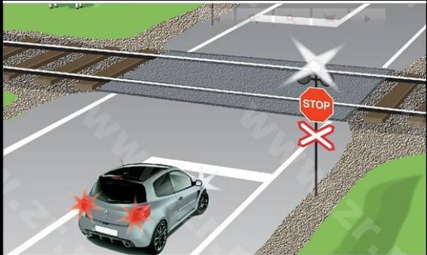

Мал 19. Світлофори для регулювання руху на залізничних переїздах.
Контрольні питання:
- При якому сигналі світлофора забороняється рух через залізничний переїзд?
- При якому сигналі світлофора дозволяється рух через залізничний переїзд?
- В чому повинен впевнитись водій проїжджаючи через залізничний переїзд?
- Світлофори, що регулюють пішоходів – 5 хв.
8.7.7. Якщо сигнал світлофора має вигляд силуету пішохода, його дія поширюється лише на пішоходів, при цьому зелений сигнал дозволяє рух,
червоний — забороняє.
Для сліпих пішоходів може бути ввімкнено звуковий сигнал, який
дозволяє рух пішоходів.
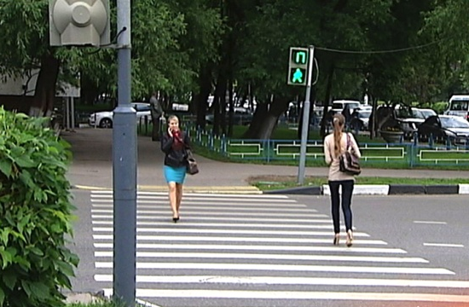
Використання різних по формі сигналів в транспортних та пішохідних світлофорах виключає можливість безпомилкового сприйняття сигналу пішохідного світлофора водіями, як сигнала транспортного світлофора. Рекомендована Конвенцією про дорожні знаки та сигнали форма сигналів в пішохідних світлофорах у вигляді силуетів забезпечує можливість розуміння сигналів без знання мови, що необхідно для читання написів, таких, як “Ідіть”, “Стійте” і тим самим гарантує безпеку руху. Звуковий сигнал для сліпих пішоходів вмикається одночасно з ввімкненням сигналу світлофора, що дозволяє їм рух.

Мал. 20 Світлофори для регулювання руху пішоходів.

Контрольні питання:
- Чому використовуються світлофори для регулювання руху пішоходів у вигляді силуетів пішохода ?

- Організація дорожнього руху за допомогою світлофорів – 10 хв.
8.10. У разі подання світлофором (крім реверсивного) або регулювальником сигналу, що забороняє рух, водії повинні зупинитися перед дорожньою розміткою 1.12 (стоп-лінія), дорожнім знаком 5.62 "Місце зупинки", якщо їх немає — не ближче 10 м до найближчої рейки перед залізничним переїздом, перед світлофором, пішохідним переходом, а якщо і вони відсутні та в усіх інших випадках — перед перехрещуваною проїзною частиною, не створюючи перешкод для руху пішоходів.
Вимога пункту направлена на те, щоб водії розраховували процес гальмування перед перехрестям при вмиканні заборонних сигналів або в місцях, де вони повинні дати дорогу. Зупинений транспортний засіб не повинен перешкоджати руху пішоходів через проїзну частину по розміщеному перед перехрестям пішохідному переходу або бути перешкодою для руху транспортним засобам, що наближаються по ближній смузі проїзної частини.
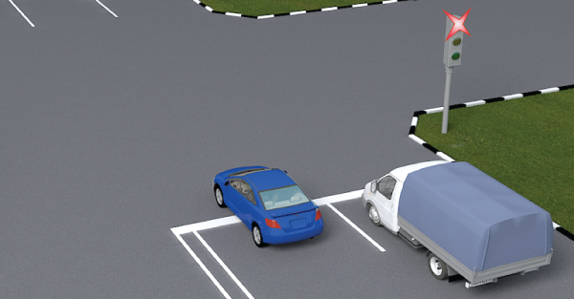

Мал. 22 Водії повинні зупинитися перед дорожньою розміткою 1.12 (стоп-лінія)
у разі подання світлофором заборонного сигналу

8.11. Водіям, які в разі ввімкнення жовтого сигналу або підняття регулювальником руки вгору не можуть зупинити транспортний засіб у місці, передбаченому пунктом 8.10 цих Правил, не вдаючись ю екстреного гальмування, дозволяється рухатися далі за умови забезпечення безпеки дорожнього руху.
Для того, щоб забезпечити зупинку транспортного засобу в межах
(передбачених Правилами, місці не рекомендується удаватись до екстреного
гальмування, так як це може-призвести до занесення падіння пасажирів в салоні транспортного засобу або вантажу, а також стати причиною ДТП внаслідок наїзду транспортного засобу, що рухається позаду.
Для цього передбачено жовтий сигнал під час світлофорного регулювання, який вмикається на протязі 3-4 сек., що дає можливість водіям, що знаходяться під час закінчення дії дозволяючого сигналу світлофору поблизу від стоп-лінії та не мають можливості зупинитися біля місць, передбачених пунктом 8.10, не удаючись до екстреного гальмування, звільнити перехрестя.
Якщо під час руху по регульованому пішохідному переходу для пішоходів вмикається червоний сигнал світлофора, вони повинні закінчить перехід проїзної частини або зупинитися на лінії розмітки, що розділяє транспортні потоки зустрічних напрямків або на острівці безпеки.
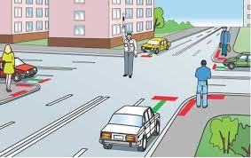

Мал. 22 Дія водія під час ввімкнення жовтого сигналу
або підняття регулювальником руки вгору.

8.12 Забороняється самовільно встановлювати, знімати, пошкоджувати чи закривати дорожні знаки, технічні засоби організації дорожнього руху (втручатись у їх роботу), розташовувати плакати, афіші, рекламні носії та встановлювати пристрої, які можуть бути прийняті за знаки та інші пристрої регулювання дорожнього руху або можуть погіршити їх видимість чи ефективність, осліпити учасників дорожнього руху, відволікти їхню увагу і поставити під загрозу безпеку дорожнього руху.
- Вимога цього пункту є реалізацією прав учасників дорожнього руху на безпечні та комфортні умови руху по дорогах.
Вимога цього пункту є реалізацією прав учасників дорожнього руху на безпечні та комфортні умови руху по дорогах.
У відповідності з п.ЗЗ Постанови Кабінету Міністрів України від 14.04 1997р. №34] “Про затвердження Положення про автомобільну інспекцію МВС” встановлення дорожніх знаків, технічних засобів організації дорожнього руху, розміщення плакатів, афіш, рекламних носіїв та пристроїв, які можуть бути прийняті за знаки та інші пристрої регулювання дорожнього руху, дозволяється тільки за погодженням з ДАІ.

Контрольні питання:
- Дія водія при ввімкненні заборонного сигналу світлофора ?
- Дія водія при ввімкненні жовтого сигналу світлофора ?

Заключна частина – 5 хв.
- Відповісти на запитання.
- Підвести підсумок заняття.
- Дати завдання додому.

